Szeretettel meghívjuk Önt és kedves családját

a Kontrasztok Alapfokú Művészeti Iskola diákjainak

fafúvós-vonós tanszaki hangversenyére,

mely 2015. február 2-án, hétfőn 18³⁰ órai kezdettel kerül megrendezésre az
Árpád Fejedelem Gimnázium és Általános Iskola aulájában.
(7632 Pécs, Aidinger János u. 41.)

Műsor:
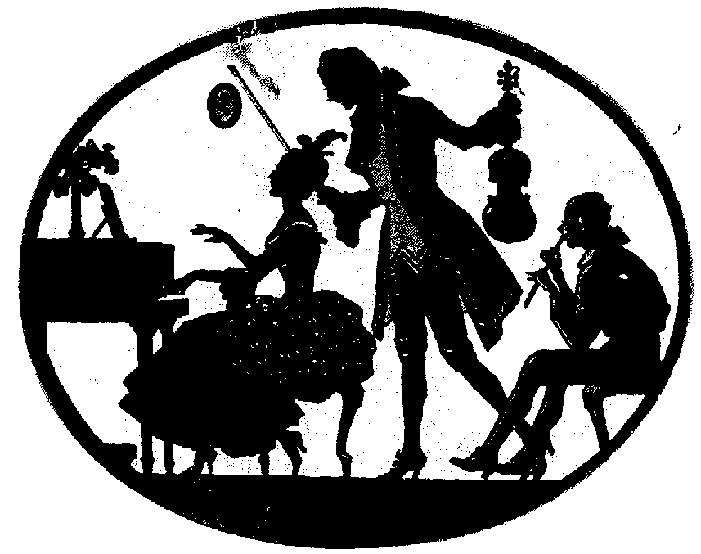
Froner Dominik³ | Á-bé-cé-dé | furulya^{ek2}
Oroszi Sára Krisztina² | Kis kece lányom | furulya^{ek2}
Baki Tomaj² | Borsót főztem | furulya^{ek2}
László Barnabás Gábor² | Gólya, gólya, gilice | furulya^{ek2}
Heberling Hanna¹ | Most viszik Danikáné lányát | furulya^{ek2}
Kemendi Lilian¹ | Kis kece lányom | furulya^{ek2}
Váradi Míra³ | Bújj, bújj, itt megyek | furulya^{ek2}
Cseri Karina Leila² | Hove: Canarie | furulya^{ek2}
Szalai Máté¹ | Elvesztettem zsebkendőmet | furulya^{ek2}
Kiss Dominika¹ | Láttál-e már valaha | furulya¹
Brauner Odett Gréta³ | J. B. Lully: Dalocska | furulya¹
Kiss Diána Eszter¹ | Hausmann: Tanz | furulya¹
Szalai Kitti Zsuzsanna¹ | Elvesztettem a kecském | furulya³
Szabolics Kinga¹ | Schubert: Bölcsődal | klarinét¹
Bihercz Borbála⁴ | Hull a hó | hegedű¹
Selmeci Réka⁴ | Rieding: h-moll koncert I. tétel | hegedű³
Bihercz Borbála⁴  Selmeci Réka⁴ | Szervánszky: Magyar népdal - duó | hegedű
Szilovics Bálint¹ | Hermann László: Három gyermekdal | klarinét⁴
Váradi Hanna³ | Bújj, bújj, itt megyek | fuvola¹
Sasvári Tamara³ | Papp: Tréfás epigramma | fuvola²
Sasvári Tamara³  Vörösné Balogh Zsófia | J. Haydn: Menüett | fuvola²
Baráth Mercédesz³ | W. Popp: Cantilena | fuvola⁵
Szabó Csilla³ | Dimitrescu: Ördögtánc | fuvola⁶
Horváth Hajnalka¹ | Arthur Benjamin: Jamaican Rumba | szaxofon³

Felkészítő tanárok:
Németh Ágnes¹, Pichler Dóra², Véghelyi Ákos, Vörösné Balogh Zsófia³, Fenyősiné Bartha Noémi⁴

